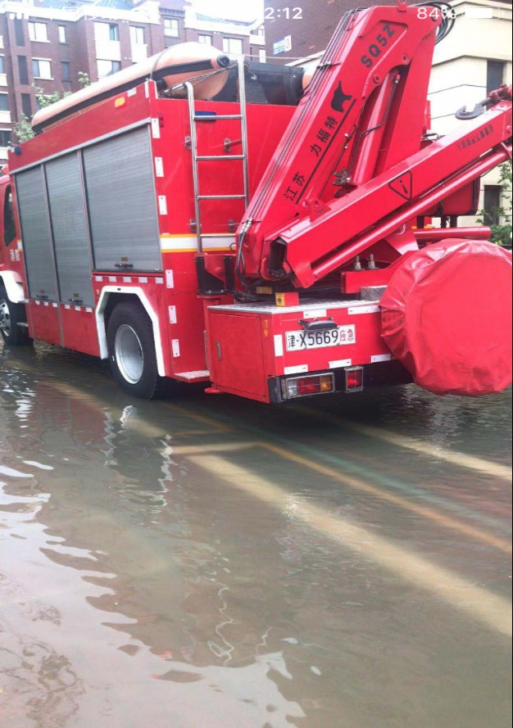 | 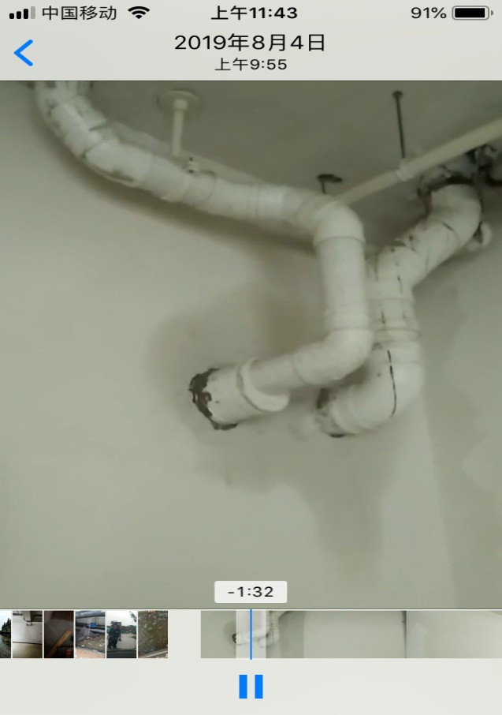
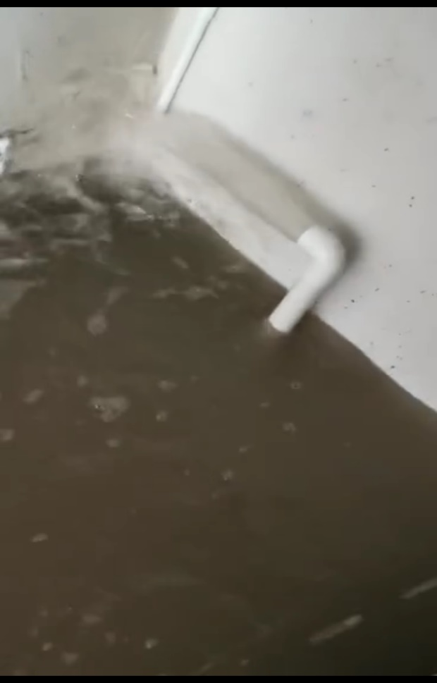 | 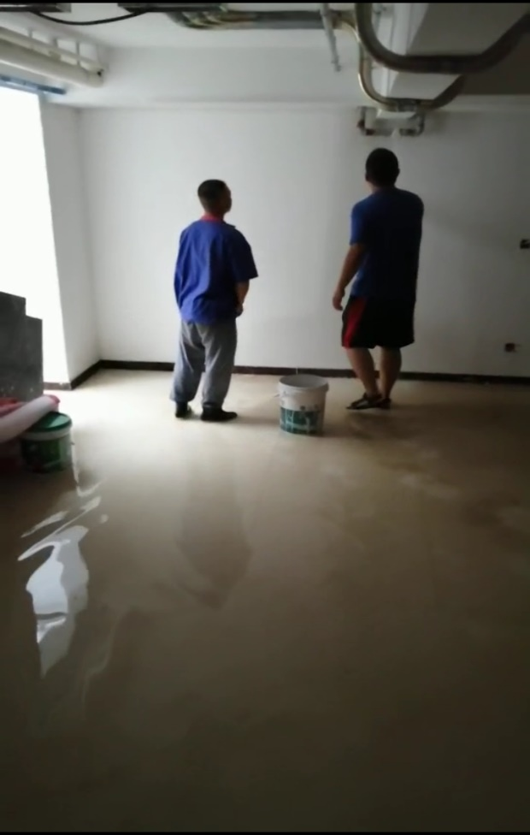
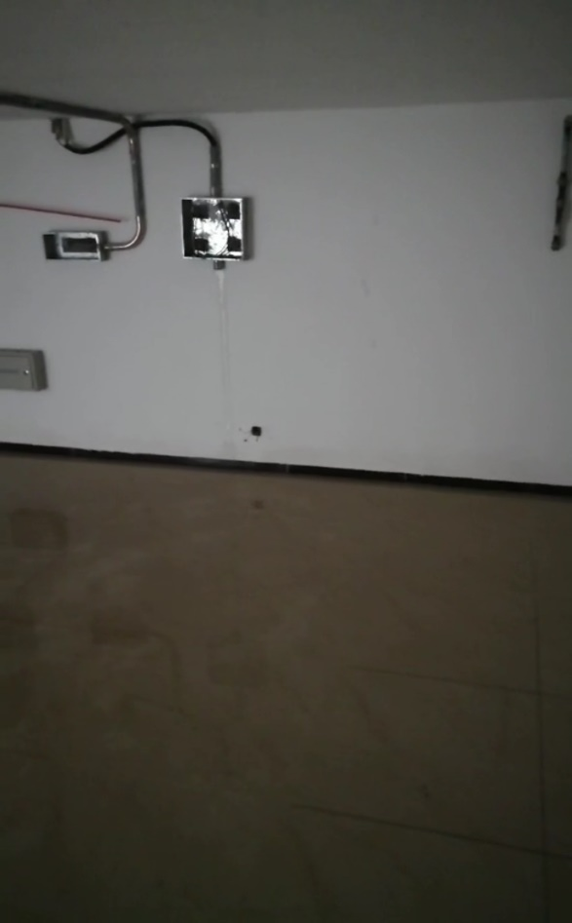 | 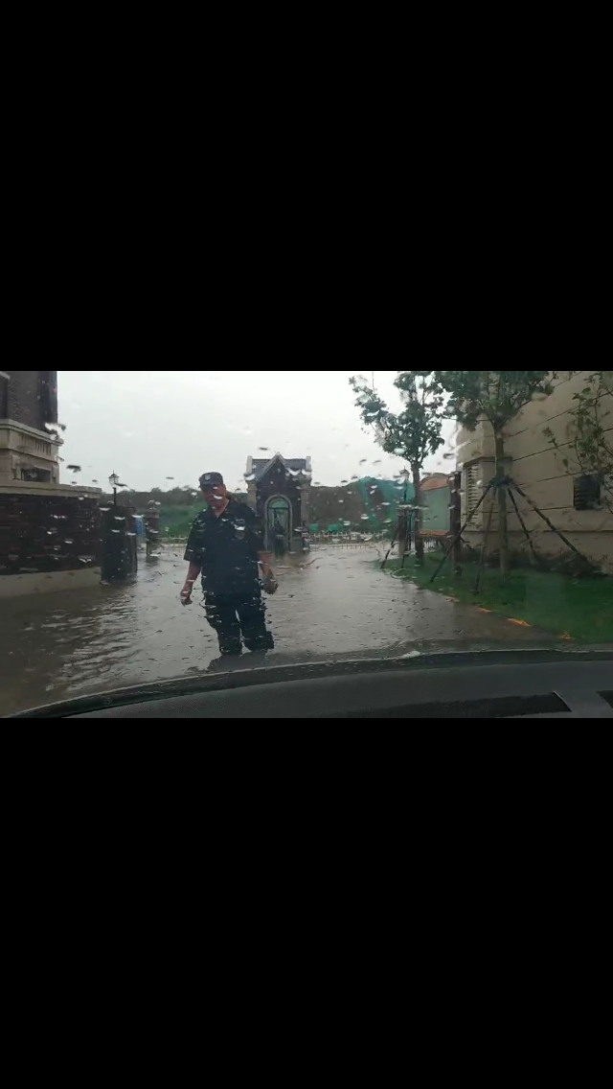
武清区建设工程质量安全监督管理支队是天津远颐房地产开发有限公司承建项目（颐尚花园联排别墅）的建设工程监督机构，未按照相关法规规范对天津远颐房地产开发有限公司承建项目（颐尚花园联排别墅）竣工进行严格质量验收监督反而为其备书使其通过竣工验收备案。而此竣工验收备案是开发商交付合格房屋的必要条件，其渎职行为最终导致交房后90%以上联排别墅业主房屋漏水事件（业主们多次投诉到8890），而武清区建设工程质量安全监督管理支队竟然说这样的大规模漏水只是一般质量瑕疵而已，（甚至几户业主出现地下室雨水倒灌到上层的情形）颠覆了我们对质量瑕疵的定义，联排别墅漏水概率不客气的说甚至可以到98%以上，恕我们孤陋寡闻，这样的漏水概率竟然能称之为瑕疵而已！而出现此后果后武清区建设工程质量安全监督管理支队竟然没有对天津远颐房地产开发商有限公司做出任何行政处罚，难道必须是屋倒房塌出了人命才会有处罚么？那么建设工程质量管理条例等相关法规制定的初衷是什么？ 他们的行为真的是另人令人匪夷所思！由于武清区建设工程质量安全监督管理支队对颐尚花园联排别墅监督验收不作为，导致楼盘大范围管线漏水、部分房屋墙体渗水，经由业主多次投诉今年9月底天津远颐房地产开发有限公司承诺为30几户业主地下室外墙进行挖沟补漏，明年承诺继续挖剩余业主家维修，作为业主我们不会为此行为感恩戴德，恰恰我们混凝土的房屋由于补漏俨然成了注了胶的房，而后续是否继续漏还是未知数。而作为监管部门的武清区建设工程质量安全监督管理支队，对如此房屋大范围质量缺陷对购房者造成的时间、财产损失依然选择视而不见，没有对开发商做出任何行政处罚的一系列做法，辜负了购房者对政府部门的信任，给社会造成不良影响，恳请其上级主管部门住建委百忙中调查此事，为其敲响警钟，老百姓购房确实不易，不希望这么大规模的质量缺陷再次出现，能够遏制开发商行为的最后一道关卡，能够让购房者安居乐业的最后一个堡垒就是政府监督部门，如果监督部门纵容其行为，最后买单的就是老百姓，业主们手中都有大量的漏水视频照片，如需要提供，全力配合。我也希望能尽自己一份力不让更多的购房者为其不作为行为买单。我们信任天津政府及相关部门，再次感谢百忙中读此信。恳请回复恳请依法依规对武清区建设工程质量安全监督管理支队做出适当处罚。

